Общество с ограниченной ответственностью
“1С-Медицина-Регион”
Контракт № 17/23 от 27.03.2023 года
Рабочая документация

Информационная система управления ресурсами медицинских организаций Тюменской области

Этап № 2. Развитие Системы в части функционала первой группы задач

ПОЛЬЗОВАТЕЛЬСКАЯ ИНСТРУКЦИЯ

Задача 4.1.2 Документ «ОДП пациента»

На 5 листах

г. Тюмень
2023 г.

ООО «1С-Медицина-Регион».
Контракт № 17/23 от 27.03.2023 года на выполнение работ по развитию (модернизации) Государственной информационной системы управления ресурсами медицинских организаций Тюменской области. Этап № 2. Развитие Системы в части функционала первой группы задач.
1 Основание разработки инструкции
Основанием для разработки данного документа является Контракт № 017/23 от 27.03.2023 года на выполнение работ по развитию (модернизации) Государственной информационной системы управления ресурсами медицинских организаций Тюменской области, п.2.2.2 Мероприятие «Разработка функционала Системы и проведение испытаний», Этап № 2 «Развитие Системы в части функционала первой группы задач. Задание на доработку системы № МИС-Р-1150.

2 Пользовательская настройка Системы
От пользователя никаких настроек системы не требуется.
3 Пользовательская инструкция
3.1 Документ «ОДП пациента»
Для перехода в профиль пациента предусмотрено несколько вариантов, рассмотрим основные:
Первый вариант:
Для работы с функционалом необходимо перейти в Профиль пациента (Контроль исполнения – АРМ врача Поликлиника – Приемы – Открыть профиль пациента) (см. рис. №1, №2).
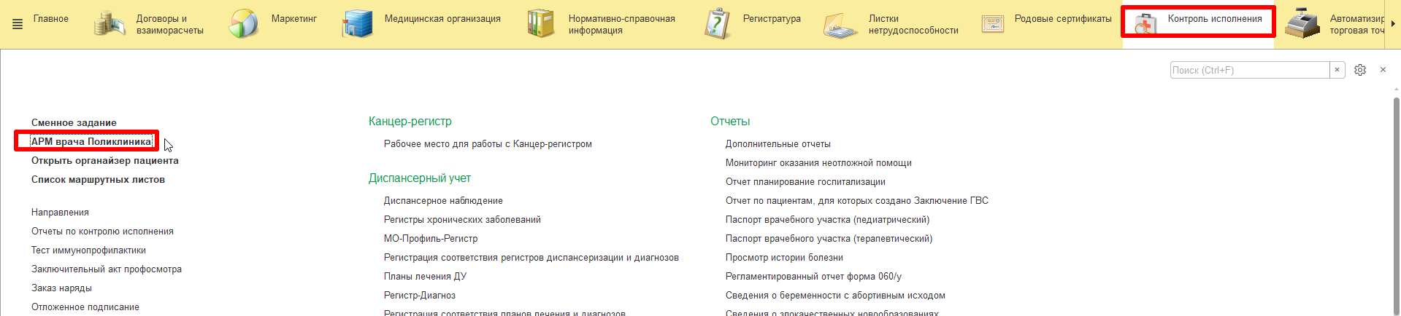
Рисунок 1 – Переход по ссылке «АРМ врача Поликлиники»
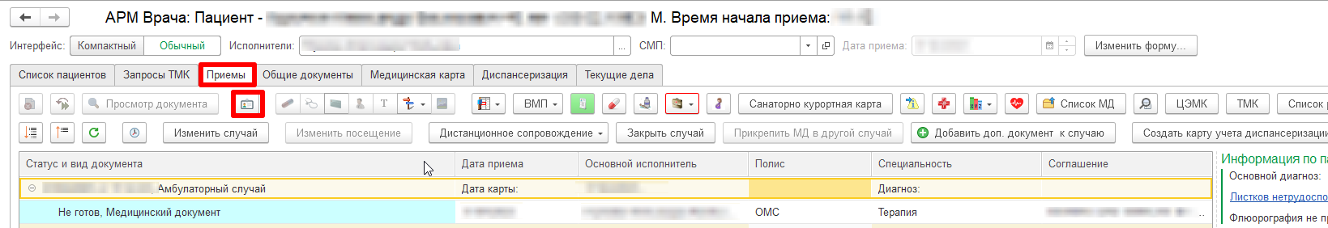
Рисунок 2 – Кнопка «Открыть профиль пациента»
Второй вариант:
Войти в МИС, далее переходим в подсистему «Эпидемиологический мониторинг ВИЧ», далее переходим по ссылке « АРМ эпид. мониторинг ВИЧ», открылась форма рабочего стола , далее на вкладке «Регистр», здесь размещена кнопка «Профиль пациента» (рис. №3, рис. №4).
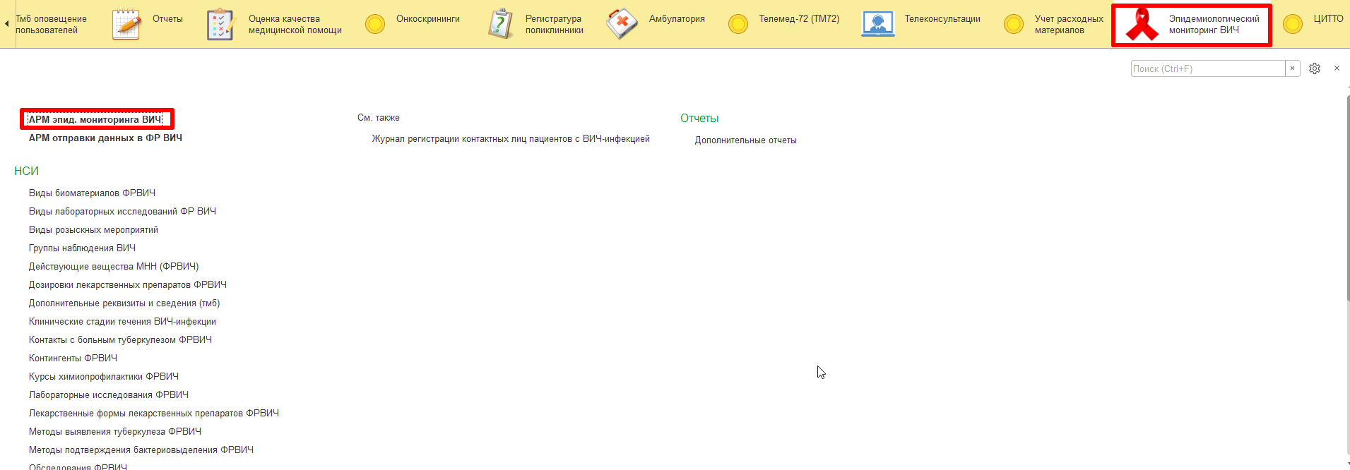
Рисунок 3 – Переход по ссылке «АРМ эпид. мониторинг ВИЧ»
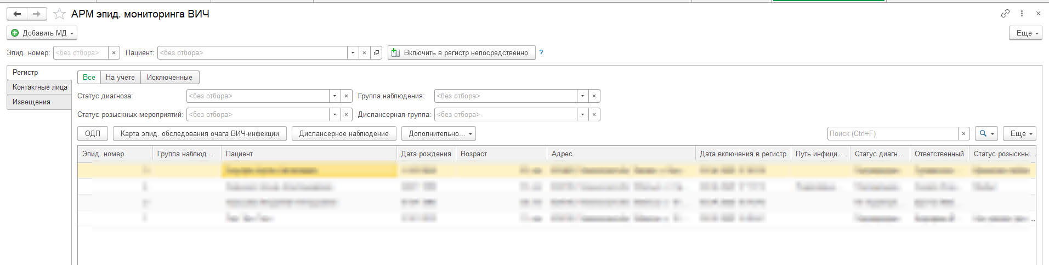
Рисунок 4 – кнопка «Профиль пациента» на форме «АРМ эпид. мониторинг ВИЧ»
На форме «Профиль пациента» добавлены новые поля. Описание полей и формирование данных в полях (рис. №5, рис. №6):
- Исход предыдущих беременностей – данные подгружаются автоматически из архивной базы: Для определения наличия прошлых беременностей по пациентке берется документ e1cib/list/Документ.тмб_ДанныеПациентовНаУчетеПоБеременности - столбец «Беременность по счету», если у пациентки беременность по родам 2 и более, то в e1cib/list/Документ.тмб_ДанныеПациентовНаУчетеПоБеременности - берется значение столбца «Исход беременности», по прошлым периодам. Исход беременности выводится автоматически по всем беременностям пациентки, в виде таблицы. Данные выводятся в профиль матери и в профиль ребенка.
- ЖК – данные автоматически выводятся в профиль пациента – матери (в профиль ребенка не выводится) из ОДП – поля «Гинекологический профиль»;
- Срок - данные автоматически подтягиваются из архивной базы - документ "Данные пациентов на учете по беременности" - поле "Срок беременности на момент родов" (e1cib/data/Документ.тмб_ДанныеПациентовНаУчетеПоБеременности). При наличии нескольких документов у пациентки, подтягивается документ с наиболее поздней датой. Данные выводятся в профиль матери и в профиль ребенка.
- ВИЧ инфекция у матери – устанавливается автоматически значение: Да/Нет (Карта ВИЧ - инфицированного пациента - вкладка «Эпид. данные» - Статус диагноза: Подтвержден/Не подтвержден). Данные выводятся в профиль матери и в профиль ребенка;
- Путь инфицирования матери – автоматически подгружаются данные по предположительному пути инфицирования (Карта эпид. обследования очага ВИЧ - вкладка «Заключение» - поле «Предположительный путь инфицирования»). Данные выводятся в профиль матери;
- Химипрофилактика на этапе беременности – устанавливается автоматически значение: Да/Нет (Документ «Регистрация сведений о схемах лечения АРВТ» с установленной галочкой «Назначена во время беременности» данные выводятся в профиль пациента (в профиль матери, в профиль ребенка) во время беременности и до исполнения ребенком 14-х лет);
- Химиопрофилактика в родах - значение: Да/Нет (Документ «Регистрация сведений о схемах лечения АРВТ» с установленной галочкой «Химиопрофилактика в родах», данные выводятся в профиль пациента (в профиль матери, в профиль ребенка) во время беременности и до исполнения ребенком 14-х лет);
- Химиопрофилактика новорожденному - значение: Да/Нет (Документ «Регистрация сведений о схемах лечения АРВТ» с установленной галочкой «Химиопрофилактика новорожденному», данные выводятся в профиль пациента (в профиль матери, в профиль ребенка) во время беременности и до исполнения ребенком 14-х лет);
- Химиопрофилактика новорожденному тремя препаратами - значение: Да/Нет (Наличие документа по пациенту «Регистрация сведений о схемах лечения АРВТ», необходимо проверять документ «Регистрация сведений о схемах лечения АРВТ», на наличие трех препаратов - МНН одному по документу + наличие установленной галочки «Химиопрофилактика новорожденному», данные выводятся в профиль пациента (в профиль матери, в профиль ребенка) во время беременности и до исполнения ребенком 14-х лет);
- Результат вирусной нагрузке на 34-36 неделе беременности (результат ПЦР) – данные выводятся в профиль пациента из ШМД «Регистрация результатов лабораторных исследований», номенклатура исследования должна соответствовать виду показателя здоровья + срок беременности 34-36 недель. Данные выводятся в профиль ребенка и профиль матери;
- Грудное вскармливание - значение: Да/Нет;
- Последняя явка в ЦПБС - дата последнего приема пациента в ЦПБС (e1cib/list/РегистрСведений.Тмб_ОказанныеМедицинскиеУслуги/ e1cib/list/РегистрСведений.СтатусыУслуг (смотрим на статус услуги "Выполнена"). Проверяем в этих двух регистрах последний визит пациента по дате и берем актуальную дату, т.е. дату последнего визита пациента в ЦПБС, вне зависимости от вида услуги/ШМД/Документа). Данные выводятся в профиле ребенка - по ребенку, в профиле матери - по матери;
- Ссылка на амбулаторную карту матери – Ссылка (при указании ФИО в смене представителя/состав семьи, выводится в ОДП ребенка ссылка на амбулаторную карту матери). Данные выводятся только в профиле ребенка;
- Вывести отметку о наличии диагноза R75 – автоматически подгружается диагноз R75, при наличии у пациента из поля «Диагноз» - ШМД «Прием инфекциониста» (e1cib/list/РегистрСведений.ДиагнозыПоМКБ10). Данные выводятся в профиле ребенка - по ребенку, в профиле матери - по матери.
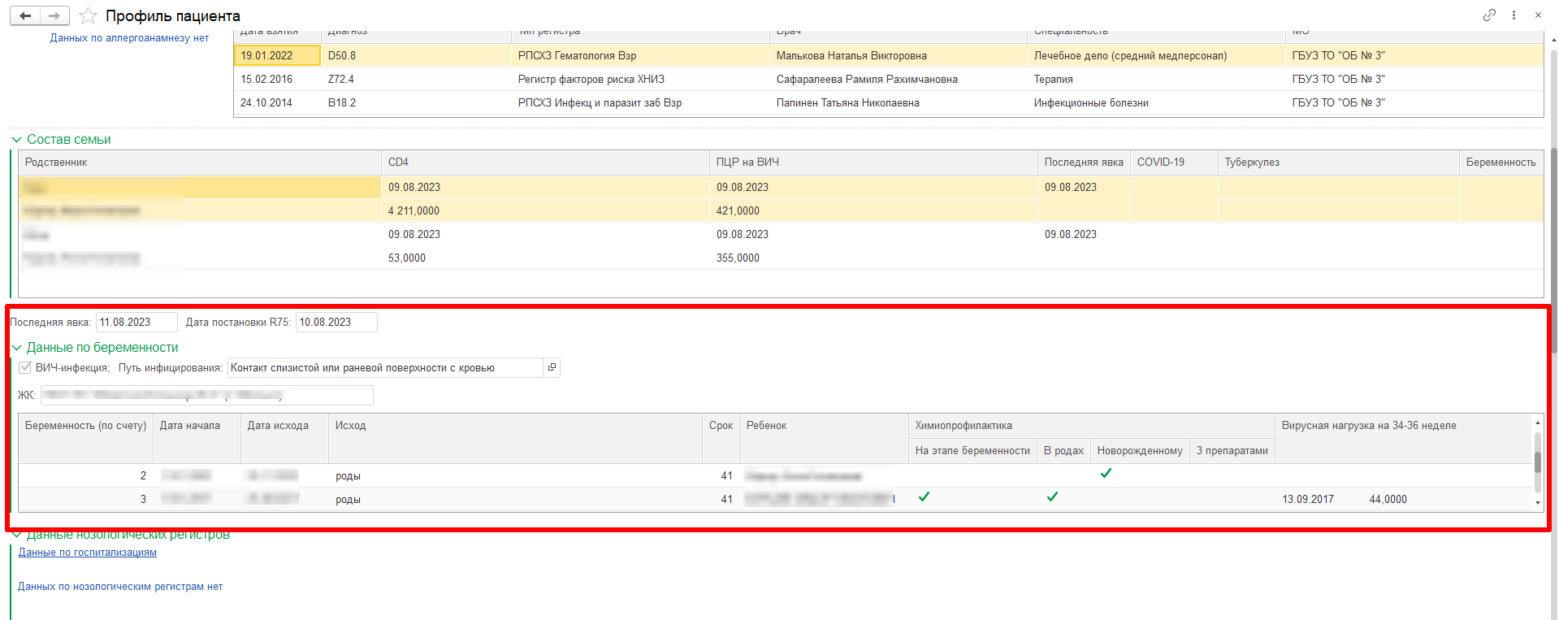
Рисунок 5 – Форма «Профиль пациента - матери»
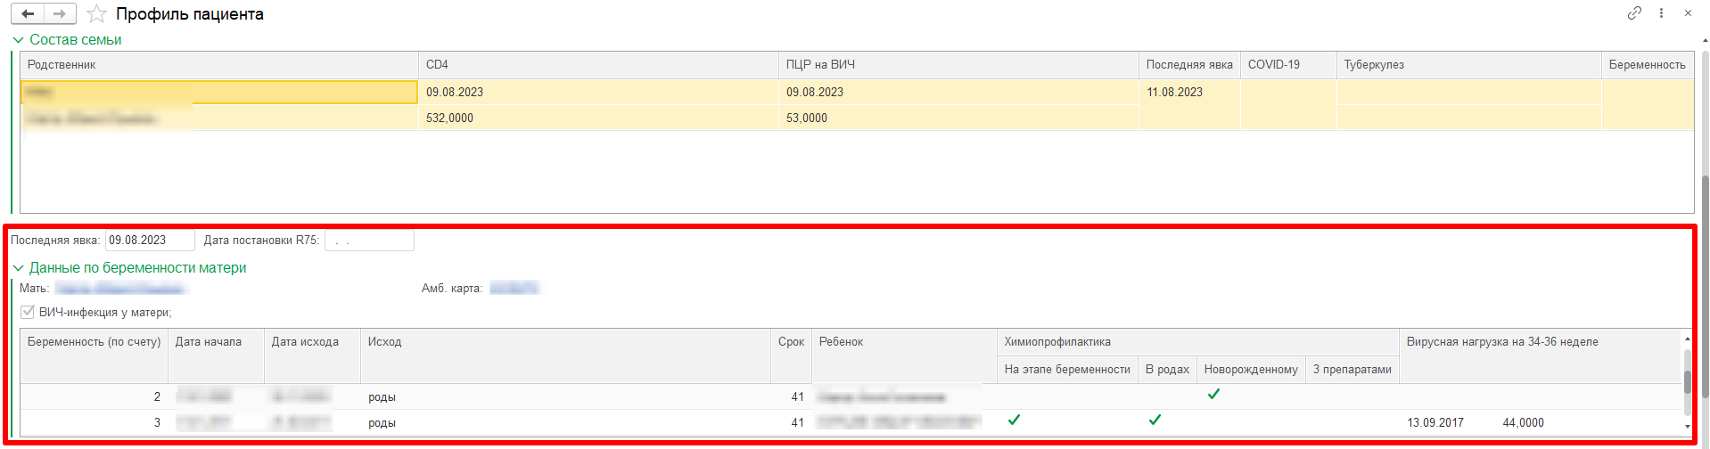
Рисунок 6 – Форма «Профиль пациента - ребенка»

